高雄市立中正高中113學年度第1學期
國中第3次教學研究會議紀錄—健體領域
一、時間︰民國 114年 01 月 08 日(星期 三 ) 10:00~ 11:00 。
二、地點︰體育科辦公室
三、簽到表：如附件
四、主席致詞
五、宣導事項：如議程
六、會議照片
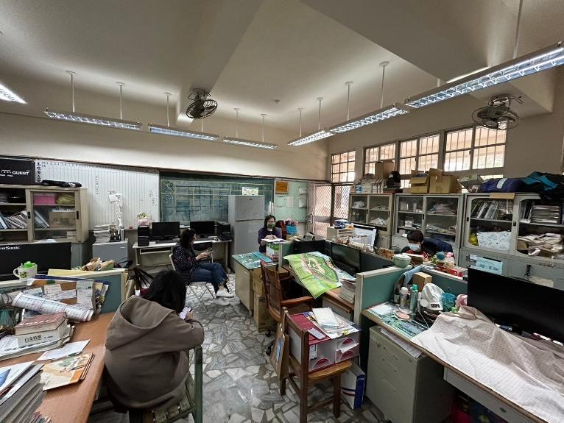 | 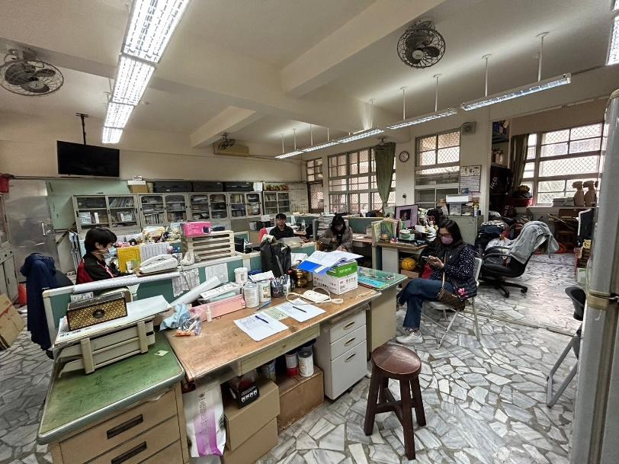

七、討論事項
- 除了演講形式的研習，亦可至他校入班觀課議課，以市內學校優先。
●討論：科內的精進教學活動，宣導除研習外，亦可至他校入班觀課議課，以市內學校優先。健體領域已了解會參考辦理。
- 關於114學年度彈性課程計畫:有意申請之領域填寫課程規畫表及評鑑附表2彈性學習課程設計評鑑表，於開學第三周(114/2/27)繳交。(教學組)
●討論：健體領域沒有要申請。
- 關於113學年度課程評鑑：已寄信請各領域召集人協助任課老師於113/12/02(一)前繳交「表5:課程實施評鑑表」(彈性/部定皆要)，以利期初課發會時進行討論。(教學組)
●討論：健體領域已完成繳交。
- 請討論114學年度領域是否採分科教學 (新課綱規定：領域若採分科教學者，需經會議通過)。(教學組)
●討論：健體領域採分科教學。
- 請協助填寫寒假作業與補考範圍表並繳回試務組。(試務組)
●討論：寒假作業:無。補考:國一健康:飲食單元課程(攜帶課本及文具)、國二健康:傳染病防治認知試卷(攜帶課本及文具)、國三健康:認識憂鬱學習單(攜帶課本及文具)、體育:統一筆試題目(同學期筆試範圍與題型)。
- 請各科協助討論115年度教學設備需求，並完成「115年度各科教學設備需求表」做為編列115年度各科設備預算參考。(如附件) (設備組)
●討論：國中健康科要買牙菌斑顯示劑及營養模型(如需求表)。體育科無。

八、臨時動議或其他對學校建議（若無請填無）
⯄科內事務決議留存 | 無
⯄建議  (僅告知不須行政回應) | 無
⯄建議或提案  (須行政回應) | 113-2學年度第八節輔導課起訖期間確認，健體領域決議票數如下(總票數5票.1票未表達意願)。  方案一:2/11(二)至6/19(四)，0票  方案二遵循校方傳統規劃:2/11(二)至6/24(二)，6/25-6/27期末考.1票.  方案三彈性調整，段考當週考試前取消輔導課:2/11(二)至6/23(一)3票.

九、散會

